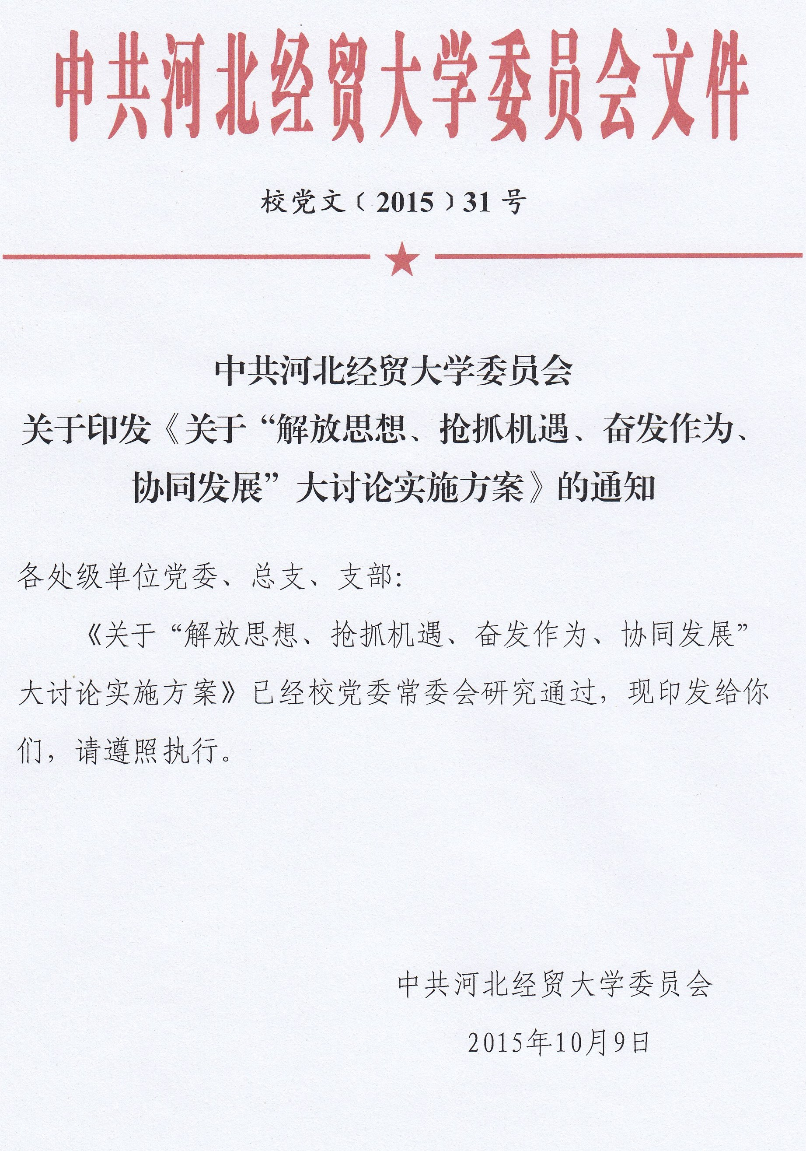

关于“解放思想、抢抓机遇、奋发作为、协同发展”
大讨论实施方案

根据省委和省委教育工委的安排部署，现就我校开展“解放思想、抢抓机遇、奋发作为、协同发展”大讨论，制定如下方案。
一、总体要求
坚持以习近平总书记系列重要讲话精神和对河北的重要指示为根本指针，始终高举“发展、团结、奋斗”的旗帜，对照“三严三实”，聚焦“八破八立”，解放思想、统一认识、凝聚共识、汇聚力量，努力形成“树正气、讲团结、聚合力、促转型”的新局面。通过大讨论，使我校发展的方向更明确、目标更具体、路径更清晰、措施更有力、行动更自觉。
大讨论重点突出六个方面：
——突出统一思想。深入学习贯彻习近平总书记京津冀协同发展重大战略思想，在精准承接北京非首都功能疏解、准确把握河北“三区一基地”功能定位、深度对接国家“一带一路”战略、发挥财经院校优势为京津冀协同发展提供强大智力支撑等方面统一思想，凝聚共识、形成合力。
——突出问题导向。以“三严三实”精神深入查摆问题，认真解决畏难等靠、守成求稳、干劲不足、固守部门利益、争取政策不够等问题，着力破除制约协同发展的思想、作风、机制障碍，为协同发展创造良好环境。
——突出以上率下。处级以上领导班子和领导干部要率先垂范，走在前列，带头学习研讨、带头查摆问题、带头整改落实，在解放思想、积极作为、激情工作上作表率，一级带着一级干，一级做给一级看。
——突出奋力争先。结合我校定位和发展目标，对标先进，拿出跨越赶超的勇气和激情，与强的比、向高的攀、跟快的赛，推动我校各项工作争创一流、再上台阶。
——突出知行合一。把大讨论成果充分体现到推动协同发展、转型发展、创新发展上，以开放的视野谋求发展，以创新的举措助推发展，在服务河北“三区一基地”建设和建设高水平财经大学等方面实现新突破。
——突出工作落实。把抓落实、抓落地作为检验大讨论成效的重要标准，对重点工作进行任务分解、砸实责任、及时调度、定期通报、督查考核，确保学校党委部署的每一项工作都不折不扣贯彻落实到位。
二、主要任务
按照省委和省委教育工委要求，大讨论要立足更好服务京津冀协同发展、更好地实施“一带一路”战略，紧密结合高校职能和我校存在的突出问题，紧紧围绕“八破八立”开展讨论。
（一）紧紧围绕“破除畏难等靠情绪、树立锐意进取意识”开展讨论。在大讨论中，集中解决部分干部面对建设高水平财经大学的重大任务，思想上还不够重视，进取心不够强，闯劲不够等问题；解决面对京津冀协同发展、“一带一路”等重大战略机遇和重点难点问题，主动作为不够，一定程度上存在等靠思想等问题。通过大讨论，引导广大干部化压力为动力，变被动为主动，坚定信心、锐意进取，在抢抓机遇、迎接挑战中奋发作为。
（二）紧紧围绕“破除精力分散倾向、树立聚焦发展意识”开展讨论。在大讨论中，集中解决进一步凝炼办学特色、进一步加强优势学科建设、进一步聚焦发展举措等问题；解决部分干部心思和精力不够集中，干事创业劲头不足，聚焦发展不够等问题。通过大讨论，凝聚发展力量，破解发展难题。引导广大干部心无旁骛抓发展，以等不起的紧迫感、慢不得的危机感、争一流的使命感，走出一条追赶、领先、跨越之路。
（三）紧紧围绕“破除资源依赖定势、树立转型发展意识”开展讨论。在大讨论中，集中解决学校权力下放不够、内控制度不完善和二级学院自主性、创新性欠缺的问题；解决部分干部惯性思维作怪，创新发展意识不强、办法不多、措施不硬等问题。通过大讨论，教育和引导广大干部围绕中心工作，全力推进学校内涵发展，为我省经济结构调整和转型升级提供知识和智力支持。
（四）紧紧围绕“破除无所作为状态、树立勇于担当意识”开展讨论。在大讨论中，集中解决部分干部面对从严治党新常态，守成求稳、不敢担当等问题。通过大讨论，引导广大干部不仅要忠诚干净，还要勇于担当，在政策法律范围内，为学校建设发展谋实招、干实事、出实效。
（五）紧紧围绕“破除大而化之习惯、树立精准发力意识”开展讨论。在大讨论中，集中解决部分单位重发文、重口号、轻落实，部署工作浮于表面，满足于一般性安排和要求，不注重解决实际问题。通过大讨论，引导广大干部牢固树立干字当头、实字为要，精准研究、精准部署、精准发力，贴近实际抓工作，扑下身子抓落实。
（六）紧紧围绕“破除封闭保守思想、树立开放创新意识”开展讨论。在大讨论中，集中解决部分领导干部视野需进一步拓宽、观念需进一步更新的问题，特别是一些干部发展信息闭塞、靠经验拍脑门等问题。通过大讨论，引导广大干部强化开放意识，拓宽发展视野，加快学校建设发展步伐，与时俱进地做好各项工作。
（七）紧紧围绕“破除计划经济思维、树立市场经济意识”开展讨论。在大讨论中，集中解决学校激励约束机制不够健全，人才梯队进一步优化应用型研究成果层次进一步提高、校园文化建设需进一步加强等问题；解决教职工主人翁意识需进一步强化，主动性、创造性不足等问题；解决部分干部改革意识不强、按客观规律办学的认识不够等问题。通过大讨论，引导广大教职工特别是广大干部树立现代大学建设思维，打破部门藩篱，更多依靠体制机制创新来激发活力、推动发展。
（八）紧紧围绕“破除急功近利心态、树立久久为功意识”开展讨论。在大讨论中，集中解决重面子工程、轻实际成效，重短期效应、轻长期建设，重硬件建设、轻软件发展等问题。通过大讨论，引导广大干部既要只争朝夕，又要久久为功，以锲而不舍的决心和毅力，树立功成不必在我的理念，多做打基础利长远的工作。
三、方法步骤
大讨论从2015年10月上旬开始，到2016年6月底基本结束，重点在处级以上领导干部中开展。各单位要把大讨论作为“三严三实”专题教育的重要内容，与推进本单位重点工作紧密结合起来，与改进工作作风紧密结合起来，坚持统筹安排、协同推进。
（一）认真组织学习讨论。处级以上领导干部要深入学习习近平总书记系列重要讲话精神和对河北的重要指示、《京津冀协同发展规划纲要》等政策文件，学习赵克志同志到河北工作后的系列讲话精神。要与严以律己、严以用权专题学习研讨结合起来，处级以上领导干部要亲自撰写讨论提纲，参加领导班子学习研讨。要认真开展全面对标，对标中央要求、对标京津同类部门、对标先进地区，在走出去过程中找到差距、学习经验、解放思想。
（二）广泛听取意见建议。各单位要坚持开门搞讨论，采取民主评议、召开座谈会、设立信箱、调查问卷、网络征集等多种方式，聚焦“八破八立”认真听取意见建议。要广泛开展“我为协同发展献良策”活动。要充分运用党的群众路线教育实践活动和“三严三实”专题教育听取意见的成果，充分运用纪检监察、组织、信访、审计等部门掌握的意见建议，拓展听取意见的广度和深度。
（三）深入查摆剖析问题。认真组织“三看三查三对照”，看干部的精神状态、工作作风、思维定势是否符合大讨论主题要求，查中央和省委文件要求、已有政策规定、工作目标要求是否落到实处，对照发展规律、群众愿望、先进经验找准突出问题。把大讨论查摆问题与“三严三实”专题教育、民主生活会前查摆问题统一起来，一并组织进行，确保问题找得准。针对查找到的问题，把自己摆进去、把职责摆进去、把思想摆进去，深刻剖析、深挖根源。在“三严三实”专题民主生活会上，要进行对照检查，开展认真的批评和自我批评。
（四）坚持边讨论边整改。各级领导班子和班子成员要制定《问题清单》和《整改清单》。校级领导班子和班子成员的《问题清单》和《整改清单》要经学校党委书记审核签字，报省委“三严三实”专题教育联系会议备案。各处级单位领导班子和班子成员的《问题清单》和《整改清单》要经分管或联系校领导审核签字，报学校“三严三实”专题教育联系会议备案。纳入整改范围的问题，要明确牵头领导、责任部门、整改时限，做到即知即改、立行立改。同时，要通过中心组学习、专题研讨、座谈交流等形式，交流大讨论的收获体会，形成一批务实管用的制度成果、实践成果和作风成果。要把大讨论成果与制定“十三五”规划结合起来，进一步完善思路和丰富举措。
四、组织领导
各单位要把开展大讨论作为一项重大政治任务，高度重视，精心组织，扎实推动，确保取得实实在在的成效。
（一）强化组织领导。大讨论在学校党委领导下进行。学校“三严三实”专题教育联系会议负责全校大讨论的谋划、指导和推动，各成员单位根据分工各负其责。党委组织部作为牵头单位，负责全校大讨论实施方案的制定、组织协调及工作总结、情况上报等工作。学校办公室负责有关领导讲话及会议保障工作。纪检委负责对全校各单位大讨论开展情况督促检查工作。宣传部负责大讨论新闻报道、印发《简报》及典型经验总结、报送工作。各单位党组织要制定具体实施方案，及时进行动员部署，推动大讨论强力启动、强势开局。各单位党组织书记要切实履行职责，亲自动员部署、亲自谋划实施、亲自组织推动。
（二）强化督导检查。学校“三严三实”专题教育联系会议将不定期对各单位大讨论开展情况进行督促检查。对重视程度不高、组织推动不力、搞形式走过场的单位，责令整改并在全校通报批评。党委组织部要加强对各单位大讨论的组织指导，确保整体推动、覆盖到位。
（三）强化宣传引导。党委宣传部要把大讨论作为当前宣传报道的重点，精心制定宣传计划，开设专栏专题，大力宣传开展大讨论的重要意义、总体要求和目标任务，及时反映各单位大讨论的开展情况和经验做法，全面展示大讨论带来的新思路、新举措、新成效，确保大讨论深入人心、影响持久。

河北经贸大学办公室 2015年10月9日印发

